А.А. Чулок  Межведомственный  аналитический центр | ДОЛГОСРОЧНЫЕ  ПЕРСПЕКТИВЫ НАУЧНО-ТЕХНОЛОГИЧЕСКОГО РАЗВИТИЯ КЛЮЧЕВЫХ СЕКТОРОВ ЭКОНОМИКИ РОССИИ

Введение

Статья посвящена некоторым результатам прогноза перспектив научно-технологического развития ключевых секторов экономики, разработанного в рамках первого цикла проекта форсайт в 2007–2008 гг. В 2006–2007 гг. произошла существенная активизация деятельности ключевых министерств и ведомств по разработке и принятию документов, определяющих долгосрочные перспективы развития страны, в частности, на базе методологии форсайт. Так, свои форсайтные проекты осуществляли Минобрнауки России (прогноз научно-технологического развития Российской Федерации на долгосрочную перспективу, включая макроэкономический, научно-технологический и отраслевой блоки), Минпромторг России (в области энергетики, химии и металлургии), Минкомсвязи России (область информационно-коммуникационных технологий), ГК «Роснанотех» (нанотехнологии), Российская академия наук (прогноз развития фундаментальной науки), ряд регионов России. Подобные инициативы государства, по сути, закрывают 20-летний провал в разработке долгосрочных прогнозов научно-технологического развития и позволяют перейти от так называемого первого этапа развития прогнозов, основной акцент которого заключался в прогнозе развития научно-технической сферы (характерный пример – КПНТП СССР), к третьему, современному этапу, когда акценты смещаются на социально-ориентированные прогнозы [Cagnin, Scapolo, 2007; Georghiou, 1997, 2003; Martin, 2001; Miles 2005].
Одной из центральных задач проекта является определение основных направлений научно-технологического развития в ключевых секторах российской экономики с учетом стратегических целей социально-экономического развития, перехода экономики России на инновационный путь развития и достижения установленных в Концепции долгосрочного социально-экономического развития Российской Федерации на период до 2020 г. (КДР) значений целевых индикаторов. Решение подобной задачи предполагает определение ключевых проблем, существующих в секторах, наличие возможных заделов, оценку и характеристику спроса бизнеса на технологическую модернизацию, определение конечных целей и индикаторов развития сектора на долгосрочную перспективу. Учитывая достаточно большой объем информации и разный формат результатов проекта, в данной статье рассматриваются некоторые из полученных результатов. Необходимо также отметить, что приведенные в статье результаты относятся к первому циклу форсайта, который еще не учитывал влияние мирового финансового и экономического кризиса на ключевые сектора экономики.

Методика исследования

Для решения задач, поставленных в рамках отраслевого блока, была разработана специальная методика, учитывающая ведущий международный опыт проведения отраслевых и корпоративных форсайтов и адаптированная к российской специфике [Aichholzer, 2000; Cameron et. al., 2006; Cuhls, 2001; Klusacek, 2002]. Цели и задачи форсайта обуславливали необходимость взаимоувязки на уровне отраслевого блока классификаторов, используемых двумя другими блоками: блоком макроэкономического прогноза (укрупненный ОКВЭД) и блоком научно-технологического прогноза (научные направления). Первоначально в рамках отраслевого блока были выделены следующие ключевые сектора экономики: энергетика и энергомашиностроение; транспорт; космос; авиация; гражданское судостроение; информационно-коммуникационные технологии (ИКТ); оборонно-промышленный комплекс (ОПК); машиностроение; металлургия; фармацевтика и биопродукты. Затем, в соответствии с методикой проекта, была произведена вариантная оценка позиционирования ключевых секторов российской экономики на мировых рынках, определение продуктов и услуг, которые будут представлять Россию на этих рынках, а также их технологический облик. Были выделены три группы секторов с точки зрения имеющихся стартовых условий и заделов, а также перспектив их технологического развития.
Основные методы, использованные для сбора информации, – это опросы, углубленные интервью, фокус-группы и круглые столы. В рамках проекта был создан многоуровневый пул экспертов, который включал в себя отраслевых экспертов, экспертов со стороны бизнеса (руководителей департаментов стратегического развития, главных инженеров и технологов), представителей научных организаций, экспертов-синтетиков, осуществляющих сборку и сводку получаемой информации. С помощью отраслевых экспертов были определены те компании и организации, которые больше всего отвечали целям и задачам опросов. Одной из наиболее активно используемых площадок для взаимодействия с бизнесом стал Российский союз промышленников и предпринимателей (РСПП), через Комиссии которого и было проведено три раунда обследований.
Эмпирическая база проекта формировалась из нескольких составляющих (рис. 1). Во-первых, это собственно результаты опросов руководителей крупнейших частных и государственных компаний, проведенных в рамках трех раундов по панели РСПП. Всего было опрошено более 500 организаций, уровень отклика составил порядка 20%. Неформализованные вопросы и пилоты анкет проверялись в рамках углубленных интервью (порядка 15).

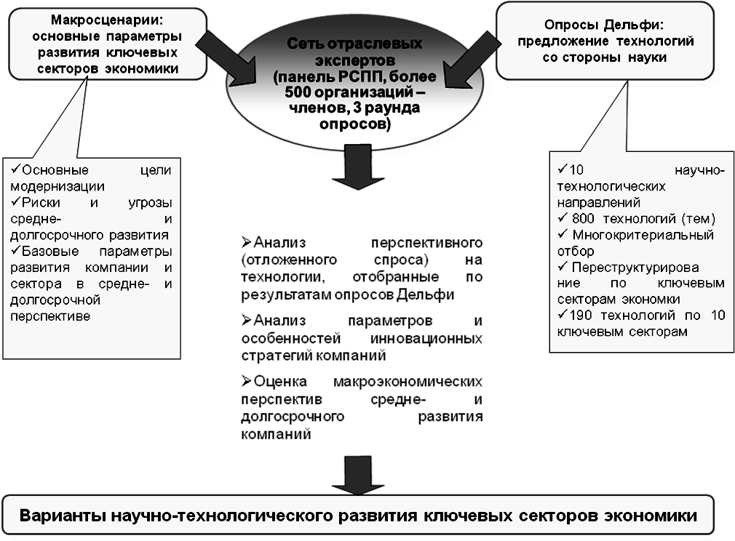
➢ Анализ перспективного (отложенного спроса)
на технологии, отобранные
по результатам опросов Дельфи
➢ Анализ параметров
и особенностей инновационных стратегий компаний
➢ Оценка макроэкономических перспектив средне- и долгосрочного развития компаний
Рис. 1. Опросы представителей бизнеса: структура работы

На различных этапах работы были использованы результаты опросов отраслевых экспертов, с которыми также проводились углубленные неформали-
зованные интервью и анкетные опросы (3–5 экспертов по каждому сектору). Во-вторых, при формировании вариантов научно-технологического развития секторов использовались все имеющиеся на тот момент документы, определяющие долгосрочную стратегию развития экономки и ее секторов, в частности КДР и отраслевые стратегии; на микроэкономическом уровне были проанализированы имеющиеся в доступе стратегии инновационного развития крупнейших компаний.
Наконец, отдельный блок эмпирических данных представлял собой результаты работы других участников форсайта: от макроэкономического блока были получены основные параметры разрабатываемых им сценариев, от научно-технологического – результаты опросов научного сообщества методом Дельфи (всего мы получили данные по почти 800 технологиям, разбитым по 10 научным направлениям). Кроме того, в работе использовались результаты опросов предприятий промышленности, выполненных МАЦом по другим проектам, в частности, данные обследования порядка 1000 промышленных предприятий по вопросам инноваций, проведенного в 2005 г. [Проблемы перехода… 2008].

Ключевые результаты

Проведенный в рамках отраслевого блока форсайта анализ позволяет утверждать, что практически по всем направлениям Россия существенно уступает своим основным зарубежным конкурентам, причем значения ряда индикаторов, характеризующих технологический уровень ключевых секторов экономики, уступают зарубежным в несколько раз. В частности, один из важнейших показателей – энергоемкость валового внутреннего продукта – в России (при расчете его по паритету покупательной способности валют) превышает среднемировой показатель примерно в 2,3 раза, а по странам Евросоюза – более чем в 3 раза. Доля машиностроения, которое определяет состояние производственного потенциала государства, в общем объеме выпуска промышленной продукции России составляет не более 20% (в СССР было до 30%), тогда как в США, Японии и Германии эти показатели соответственно составляют 46, 51 и 54%.
Практически по всем секторам наблюдается существенное отставание используемых предприятиями базовых технологий от мирового уровня. За редким исключением эксперты оценивают временной разрыв в 10–15 лет. Например, среди отраслей, глобальное технологическое отставание в которых оказывает влияние на ситуацию в экономике, находится российская электронная промышленность. В области производства интегральных микросхем в России достаточно уверенно освоен лишь диапазон 0,8–1,0 микрона, в то время как США, Япония и Западная Европа уже вышли на технологии уровня 0,09–0,13 микрона. Россию обогнал и Китай, в котором в последние годы построено около двух десятков заводов только по микроэлектронике, несколько десятков – по электронным материалам, лазерной технике, оптоэлектронике, СВЧ-приборам.
Таким образом, приходится констатировать, что налицо существенный разрыв в уровне технологического развития ключевых секторов экономики России, причем не только со странами – признанными технологическими лидерами, но и со странами, к числу таковых не относящимися. Примечательно, что использование устаревших технологий позволяет (или, скорее, не мешает) предприятиям сектора быть конкурентоспособными, по крайне мере, в настоящее время на внутреннем рынке – это отметил практически каждый респондент. Вместе с тем ряд руководителей предприятий озабочены перспективой и полагают, что уже в ближайшем будущем уровень их технологического развития может стать препятствием к росту или хотя бы сохранению уровня их конкурентоспособности, особенно если говорить о глобальных рынках.
При этом по ряду направлений имеется достаточный научно-технический потенциал и необходимый технологический задел. Прежде всего, это ряд технологий современных вооружений, ракетно-космические технологии, ядерная энергетика. Есть перспективы в развитии нанотехнологий, водородной энергетики, топливных элементов, некоторых направлений биотехнологий, отдельных областей химии и материаловедения, оптоэлектронных и лазерных технологий.
Следующая проблема связана с внутренней мотивацией компаний к стратегическому видению, к планированию на долгосрочную перспективу. Для российского бизнеса характерен короткий горизонт планирования: планы по стратегическому развитию 70% опрошенных крупнейших в своем секторе компаний не превышают 7 лет, и только каждая восьмая компания планирует с горизонтом 12–15 лет. В настоящее время разрывы между горизонтами планирования государства и бизнеса серьезно увеличиваются: в силу влияния кризисных явлений в экономике бизнес пересматривает свои инновационные стратегии, стратегии развития, многие компании еще сильнее сокращают горизонт обозримого будущего. Государство, в свою очередь, наоборот, инициировало продление горизонта ряда стратегических документов до 2030 г.
До сих пор актуальными остаются проблемы несоответствия предложения технологий со стороны российского сектора исследований и разработок потребностям компаний в технологической модернизации. Результаты проведенных в докризисный период обследований позволяют говорить о наличии отложенного спроса на технологии и технологическое перевооружение: большинство компаний планировало менять оборудование, это было заложено в соответствующие планы по технологической модернизации, они привлекали специализированные организации для определения оптимальных стратегий и вариантов модернизации, ряд компаний проводили технологический аудит. Однако бизнес не всегда способен оценить эффекты от внедрения новых технологий, что может свидетельствовать об отсутствии детальной проработки различных вариантов технологических решений; многие респонденты в ходе углубленных интервью не смогли рассказать о существующих технологических развилках и ключевых проблемах компании, что также свидетельствует о наличии спорадической составляющей в модернизации современных компаний. Наконец, сравнительно невелика доля компаний, собирающихся менять базовые технологии производства, так как для подавляющего большинства они позволяют производить конкурентоспособную продукцию (по крайне мере, в среднесрочной перспективе). В свою очередь, подобная консервация представляет собой скрытую угрозу: так, замена на аналогичные машины и оборудование может означать сохранение отставания уровня новизны технологий на один или даже два технологических цикла еще на 5–7 лет.
Результаты проведенных в рамках проекта исследований позволили позиционировать сектора по трем основным группам (рис. 2).

Рис. 2. Три группы ключевых секторов российской экономики

Первая группа – сектора, в которых имеется возможность сохранения лидирующих позиций либо технологического прорыва и занятия (по отдельным направлениям) значимой доли на мировом рынке (от 5% и более) – сектор космических запусков, ядерная энергетика, гражданское самолетостроение, ОПК, отдельные сегменты наноиндустрии.
Сектора второй группы – те, в которых сохраняется примерный технологический паритет (уровень соответствует мировому или «идет вслед», возможно объединение усилий, технологический «размен») – «традиционная» энергетика, металлургия, химия, транспорт.
Третья группа – сектора, характеризующиеся отставанием от мирового уровня, во многих случаях значительным (компенсация технологического отставания, поиск возможностей импортозамещения) – машиностроение, гражданское судостроение, электронная промышленность, ИКТ, фармацевтика.
Рассмотрим более подробно представителя первой группы секторов – гражданское авиастроение.
Конечная цель технологического развития сектора – приобретение Россией статуса одного из крупнейших мировых центров гражданского самолетостроения, подтвержденного 10–15-процентной долей на мировом рынке ежегодных поставок магистральных и региональных самолетов вместимостью более 50 мест. Достижение этой цели означает, что российский авиастроительный комплекс должен обеспечить к 2025–2030 гг. уровень продаж порядка 250–300 самолетов в год. Ежегодный рост объемов производства должен составлять порядка 30% в период 2008–2025 гг., а общий объем поставок за данный период – около 2400 магистральных и региональных самолетов.
Ориентиры успешной реализации целевого варианта технологического развития гражданской авиационной промышленности, формирующие параметры спроса отрасли на технологические решения на период до 2025 г., могут быть определены следующим образом:
- 2010–2015 гг.: вывод на рынок и обеспечение плановых продаж самолета SSJ, а также, возможно, нового ближне-среднемагистрального широкофюзеляжного самолета; создание авиастроительного кластера в г. Жуковский;
- 2016–2025 гг.: вывод на рынок и плановые продажи самолета МС-21; достижение целевых ориентиров продаж в соответствующих сегментах мирового рынка гражданской авиационной техники.
Технологическое развитие в области гражданского авиастроения России предполагает продвижение по следующим основным направлениям: внедрение цифровых технологий навигации; глобальное обеспечение автоматической посадки; использование широкофюзеляжных среднемагистральных воздушных судов; улучшение расходных характеристик воздушных судов; разработка новых материалов и технологии их обработки, в том числе композитов, современных легких сплавов на основе алюминия, а также титановых сплавов; технологии, направленные на снижению массы энергетических систем; технологии повышения экологичности авиационной техники.
По экспертным оценкам, реализация подобных мер позволит достичь в прогнозируемый период заданных индикаторов решения задач и реализации приоритетов при инновационном сценарии, например, таких как наращивание выпуска самолетов разного типа до 250 единиц в среднем за год к 2025 г. и до 300 единиц к 2030 г. и достижение доли на мировом рынке гражданской авиационной техники до 5% к 2015 г. и 10–15% на рубеже 2025–2030 гг.
Выводы

Особенность перехода к инновационному сценарию развития страны состоит в том, что России предстоит одновременно решать задачи и резкого сокращения существующего разрыва в уровне технологического развития экономики в целом, и создавать условия для обеспечения опережающего прорывного развития в тех секторах, которые определяют ее будущую специализацию в мировом хозяйстве. Проведенные в рамках отраслевого блока форсайта исследования позволяют сделать вывод, что одной из основных проблем научно-технологического развития России является сложившаяся система воспроизводства производств, основанных на устаревших технологических процессах.
В будущем технологическая конкуренция в мире будет обостряться, поскольку в процесс создания новых технологий будут все более активно вовлечены крупные развивающиеся страны, такие как Китай, Индия, страны Юго-Восточной Азии и др. В этих условиях у России нет возможности конкурировать по всему фронту технологий, базируясь исключительно на собственных исследованиях и разработках. В тех сегментах экономики, где технологическое отставание от передового уровня велико, наиболее перспективной стратегией является расширение практики технологических заимствований, как в форме приобретения технологий, так и в форме привлечения иностранного капитала в виде прямых иностранных инвестиций в создание технологически передовых производств.
Другим важным фактором роста конкурентоспособности относительно отсталых в технологическом отношении отраслей российской промышленности может стать повышение среднего отраслевого технологического уровня не за счет внедрения принципиально новых технологий, а за счет изменения структуры уже существующих и применяемых технологий. Практически во всех отраслях экономики наряду с технологически и морально устаревшими мощностями и предприятиями работают вполне успешные предприятия, сопоставимые по технологическому уровню со среднемировым. Повышение доли таких предприятий в выпуске соответствующих отраслей в среднесрочной перспективе может быть более эффективным экономически, чем попытка радикально модернизировать всю отрасль.
Вместе с тем Россия не может базировать свое будущее развитие исключительно на заимствованных технологиях. Это чревато деградацией собственного технологического потенциала, закрепляет сырьевую специализацию, обостряет угрозы национальной безопасности. В условиях глобализации и глобальной конкуренции страна должна иметь несколько секторов, в которых она занимает лидирующие позиции по технологическому уровню.
Таким образом, для кардинального повышения уровня технологического развития необходимо обеспечить одновременное решение двух задач. Во-первых, необходима концентрация всех усилий государства на содействии созданию тех новых производств и модернизации существующих, которые используют исключительно новейшие технологии, т.е. стимулирование появления все возрастающего числа предприятий – технологических лидеров. Во-вторых, необходимо проводить политику стимулирования вывода с рынка предприятий, использующих устаревшие технологии, прежде всего, прекращения бюджетного финансирования и применения каких-либо других инструментов государственной поддержки любых проектов, основанных на устаревших технологиях.

Литература

Проблемы перехода промышленности на путь инновационного развития: микроэкономический анализ особенностей поведения фирм, динамики и структуры спроса на технологические инновации / Засимова Л., Кузнецов Б., Кузык М. и др. Серия «Научные доклады: независимый экономический анализ». № 201. М.: Московский общественный научный фонд, 2008.
Aichholzer G. Searching for Leadership in Innovation Niches: Technology Foresight in Austria. Institute of Technology Assessment, 2000
Cagnin C., Scapolo F. Technical Report on a Foresight Training Course. European Communities, 2007.
Cameron H., Georghiou L., Keenan M., Miles I., Saritas O. Evaluation of the United Kingdom Foresight Programme. PREST, 2006.
Cuhls K. Foresight with Delphi Surveys in Japan // Technology Analysis & Strategic Management. 2001. Vol. 13. № 4.
Georghiou L. Third Generation Foresight – Integrating the Socio-economic Dimension. PREST, 1997.
Georghiou L. Foresight: Concept and Practice as a Tool for Decision Making. PREST, 2003.
Klusacek K. Technology Foresight in the Czech Republic // International Journal of Technology Management (submitted for publication). 2002.
Martin B.R. Technology Foresight in a Rapidly Globalizing Economy, SPRU – Science and Technology Policy Research. University of Sussex, 2001.
Miles I. UK Foresight: Three Cycles on a Highway // International Journal Foresight and Innovation Policy. 2005. Vol. 2. № 1.

Статья основана на результатах НИР «Анализ перспектив технологического развития ключевых секторов российской экономики в рамках формирования научно-технологического форсайта» (так называемый отраслевой блок), выполненной Межведомственным аналитическим центром по заказу Роснауки в 2007–2008 гг. Работа выполнялась в тесном взаимодействии с другими участниками проекта: ГУ ВШЭ (научно-технологический блок) и ЦМАКП (макроэкономический блок).

